PENGEMBANGAN E-MODUL BAHASA INDONESIA BERBASIS APLIKASI FLIPBOOK MAKER MATERI TEKS FIKSI PADA MASA PANDEMIK COVID-19 DI SEKOLAH DASAR KELAS IV

Agiriani Sintah Sumampouw

Universitas PGRI Kanjuruhan Malang, Indonesia

Abstract: E-Modules can help students learn subject matter independently by using electronic media. The cause of the lack of attractiveness of teaching materials resulted in learning that was not in accordance with the needs of students. This Flipbook Maker-based e-module aims to support learning activities in elementary schools, with Fiction Text material contained in theme 8 The area where I live, sub theme 3 Proud of where I live. This study aims to 1) develop an e-module based on Flipbook Maker 2) describe the feasibility of an e-module based on Flipbook Maker 3) describe the practicality of an e-module based on Flipbook Maker. This type of research is a development that uses a 4D model with four stages modified into 3 stages, namely: the definition stage, the design stage, and the development stage. The results of the research on the Flipbook Maker e-module at SDN KEBONSARI 3 MALANG were declared eligible by using a validation questionnaire. The feasibility test can be said to be feasible if it gets 76%, and the practicality test is said to be practical if it gets 88%.

Key Words: E-Module, Flipbook Maker App, Indonesian language.

Abstrak: E-Modul dapat membantu siswa mempelajari materi pelajaran secara mandiri dengan menggunakan media elektronik. Penyebab kurangnya daya tarik bahan ajar mengakibatkan pembelajaran yang tidak sesuai dengan kebutuhan siswa. E-modul berbasis Flipbook Maker ini bertujuan untuk menunjang kegiatan pembelajaran di sekolah dasar, dengan materi Teks Fiksi terdapat pada tema 8 Daerah tempat tinggal saya, sub tema 3 Bangga dengan tempat tinggal saya. Penelitian ini bertujuan untuk 1) mengembangkan e-modul berbasis Flipbook Maker 2) mendeskripsikan kelayakan e-modul berbasis Flipbook Maker 3) mendeskripsikan kepraktisan e-modul berbasis Flipbook Maker. Jenis penelitian ini merupakan pengembangan yang menggunakan model 4D dengan empat tahap yang dimodifikasi menjadi 3 tahap, yaitu: tahap definisi, tahap desain, dan tahap pengembangan. Hasil penelitian e-modul Flipbook Maker di SDN KEBONSARI 3 MALANG dinyatakan layak dengan menggunakan angket validasi. Uji kelayakan dapat dikatakan layak jika mendapat 76%, dan uji kepraktisan dikatakan praktis jika mendapat 88%.

Kata kunci: E-Modul, Aplikasi Flipbook Maker, Bahasa Indonesia.
Pendahuluan

Pendidikan merupakan faktor penting dalam kehidupan manusia. Pendidikan hadir untuk menjawab kebutuhan manusia akan sumber daya manusianya. Tercapainya sebuah tujuan pendidikan adalah untuk mengembangkan kualitas diri melalui pendidikan itu sendiri sehingga sering disebut dengan istilah prestasi Ulandari, (2014). Oleh sebab itu, perancangan ataupun perkembangan di dalam pembelajaran harus disesuaikan dengan perkembangan sebauh IPTEK (Riananda,dkk. 2016).
Kinnon (dalam Muderawan, 2011) menyatakan bahwasannya teknologi akan dapat dengan mudahkan pekerjaan manusia didalam berbagai aspek terutama aspek didalam pendidikan adalah agar mengembangkan kemampuan berpikir kritis. Oleh sebab itu, didalam pendidikan modern, guru dituntut agar mampu mengintegrasikan teknologi didalam proses pembelajaran (Mahayukti, 2013).
Sistem pendidikan Indonesia disaat ini sedang mengalami sebuah perubahan didalam proses pembelajaran di sekolah, disebabkan pandemi Covid-19 yang sedang melanda Indonesia, oleh karena itu proses belajar mengajar di laksanakan secara daring. Keadaan ini tentunya memberikan dampak pada kualitas dan metode pembelajaran, pendidik dan peserta didik yang seharusnya melakukan pembelajaran tatap muka menjadi pembelajaran di rumah. Selian itu pendidiknya diharuskan mampu dapat meningkatkan semangat siswa didalam proses pembelajaran. Senadanya dengan Emda (2017) bahwasannya proses pembelajaran agar mencapai sebuah keberhasilan apabila peserta didiknya mempunyai motivasi belajar dengan baik.
Pada masa pandemi Covid-19 pendidik dituntut untuk menggunakan berbagai metode dan media pembelajaran agar peserta didik tetap dapat melaksanakan pembelajaran dan menerima pembelajaran dengan baik. Media pembelajaran sangat bermanfaat dalam proses pembelajaran dimana menciptakan pembelajaran akan lebih menarik, akan memnatu memudahkan pemahaman siswa, metode pembelajaran akan lebih variasi selain itu, membuiat siswa akan lebih banyak melakukan kegiatan pembelajaran (Ahmad, dkk, 2011). Manfaat media menurut (Isran Rasyid Karo-Karo, 2018), manfaat dalam penggunaan sebuah media pembelajaran didalam kelas yaitu: 1) Mampu menyampaikan pesan sesuai dengan materi 2) Mampu meningkatkan motivasi belajar, perhatian peserta didik, sosial peserta didik, serta kemampuan dan minat belajar, 3) Media pengajaran dapat mengatasi keterbatasan indera, ruang dan waktu. Salah satu media pembelajaran yang dapat digunakan pendidik pada masa pandemi Covid-19 yaitu e-modul berbasis Flipbook Maker.
Berdasarkan hasil observasi peneliti yang dilakuakn oleh peneliti ditemukan bahwa; motivasi peserta didik di di SDN Kebonsari 3 Malang tergolong menurun, hal ini diketahui dari kurang atau minimnya pastisipasi siswa dalam proses pembelajaran daring, hanya sedikit yang berpastisipasi dan aktif dalam proses pembelajaran, hanya sebagaian yang mengerjakan serta mengumpulkan tugas. Selain itu peneliti menemukan bahwa dalam pembelajaran tek fiksi siswa kurang termotivasi dalam mengaktualisasikan pengetahuannya dalam merangkai atau membuat sebuah kalimat hal ini, dikarenakan kosa kata bahasa indonesia yang kurang, pengetahuan siswa terhadap cerita yang minim serta pengetahuan itu sendiri yang belum optimal, kondisi demikian tentunya akan berdampak pada proses pembeljara itu sendiri.
Berdasarkan uraian di atas, maka peneliti memiliki ketertarikan untuk mengembangkan E-Modul Bahasa Indonesia berbasis aplikasi Flipbook Maker pada materi teks fiksi pada masa pandemik covid-19 di sekolah dasar kelas IV.
Metode
Penelitian ini merupakan jenis penelitian dan pengembangan research and development (R&D) yaitu suatu metode penelitian yang dapat digunakan untuk menghasilkan suatu produk dan dapat menguji keaktifan produk tersebut (Sugiyono, 2010:407). Peneliti menggunakan model 4D yang terdiri dari empat tahap biasanya dikenal dengan model Thiagarajan (Hobri, 2010:11). Empat tahapan tersebut yakni tahap pendefinisian (Define), tahap perancangan (Design), tahap pengembangan (Development), tahap penyebaran (Disseminate). Namun, peneliti menggunakan model 4D sampai pada tahapan pengembangan karena tidak memperbanyak produk dalam skala yang lebih luas. Pada tahap pendefinisian (Define) peneliti melakukan analisis awal, analisis karakter siswa SD, analisis tugas, analisis konsep, serta analisis tujuan pembelajaran. Pada tahap perancangan (Design) peneliti menyiapkan dan merancang perangkat pembelajaran. Pada tahap pengembangan (Development) peneliti meminta penilaian dari para ahli dan melakukan uji coba lapangan.
Data yang diperoleh dari hasil penelitian ini yaitu data kuantitatif dan data kualitatif. Data kualitatif yang diperoleh berupa komentar dan saran yang diberikan sebagai bahan untuk merevisi produk. Sedangkan, data kuantitatif ini berupa skor yang diberikan oleh dosen ahli media, ahli materi, calon pengguna atau siswa.. Analisis data dilakukan secara kuantitatif dan juga secara deskriptif kualitatif.
Hasil dan Pembahasan
Penelitian pada pengembangan tersebut dapat mengembangkan produk berupa bahan ajaran elektronik yang dapat difokuskan pada mata pelajarannya Bahasa Indonesia menggunakannya dengan sebuah model 4D yang telah di modifikasi menjadkani model 3D. Tahapan di dalam penelitian tersebut meliputi pendefinisian (define), perancangan (design), atau pengembangan (development).

Proses Pengembangan Bahan Ajar Elektronik (E-Modul)
Berdasarkan penelitian yang dilakukan, peneliti menghasilkan produk berupa bahan ajar elektronik (E-Modul) menggunakan aplikasi Fipbook Maker untuk menunjang kegiatan pembelajaran pada sebuah mata pelajaran Bahasa Indonesia, khususnya materinya yang memilki Teks berupa Fiksi. Materi Teks Fiksi berfokus pada keterampilan berbahasa yaitu membaca. Dengan melalui bahan ajar elektronik (E-Modul) tersebut, kegiatan pembelajaran tetap bisa dilaksanakan dengan sistem jarak jauh sehingga tujuannya didalam pembelajaran yang telah ditetapkannya agar tercapai.
Pada tahapan pendefinisian, peneliti melakukan observasi dengan guru kelas 4 di SDN Kebonsari 3 Malang terkait kegiatan pembelajaran yang dilaksanakan saat pandemi covid-19. Hasil observasi yang dilakukan adalah seluruh kegiatan pembelajaran dilaksanakan dengan sistem jarak jauh dan masih menggunakan buku cetak untuk melakukan pembelajaran. Alasan guru tidak menggunakan bahan ajar elektronik (E-modul) karena wali murid terkendala fasilitas yang digunakan untuk mendampingi siswa melaksanakan pembelajaran jarak jauh.
Pada tahap perencanaan, produk dikembangkan sesuai kebutuhan dari hasil analisa yang diperoleh. Kegiatan ini dilakukan dengan, memilih media pembelajaran yang relevan, memilih format yang sesuai untuk bahan ajar, serta membuat rancangan awal terkait produk yang akan dikembangkan. Pada tahap ketiga yaitu pengembangan, peneliti melakukan pengembangan produk sesuai desain yang telah direncanakan, kemudian melakukan validasi pada dosen ahli. Validasi dilakukan pada 3 dosennya yang memilki keahlian yakni, ahli materi, ahli media atau ahli bahasa agar dapat memberikan saran atau kritik yang membangun untuk penyempurnaan produk.

Tabel 1. Penyempurnaan Bahan Ajar
No | Sebelum Revisi | Sesudah Revisi
1. | 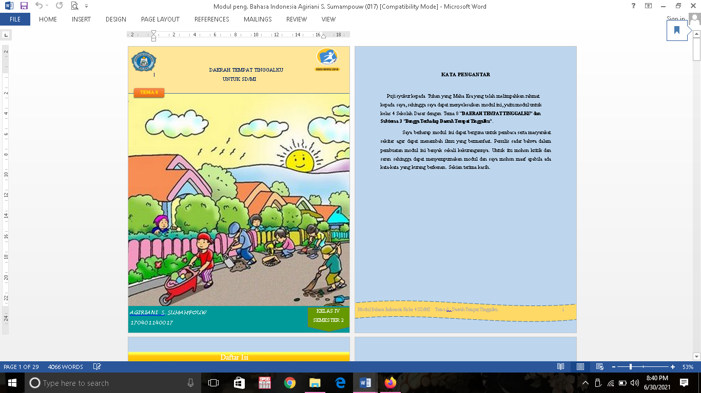  E-Modul digunakan untuk siswa IV SD dengan materi Teks Fiksi dan tidak terdapat keterangan pada Cover | 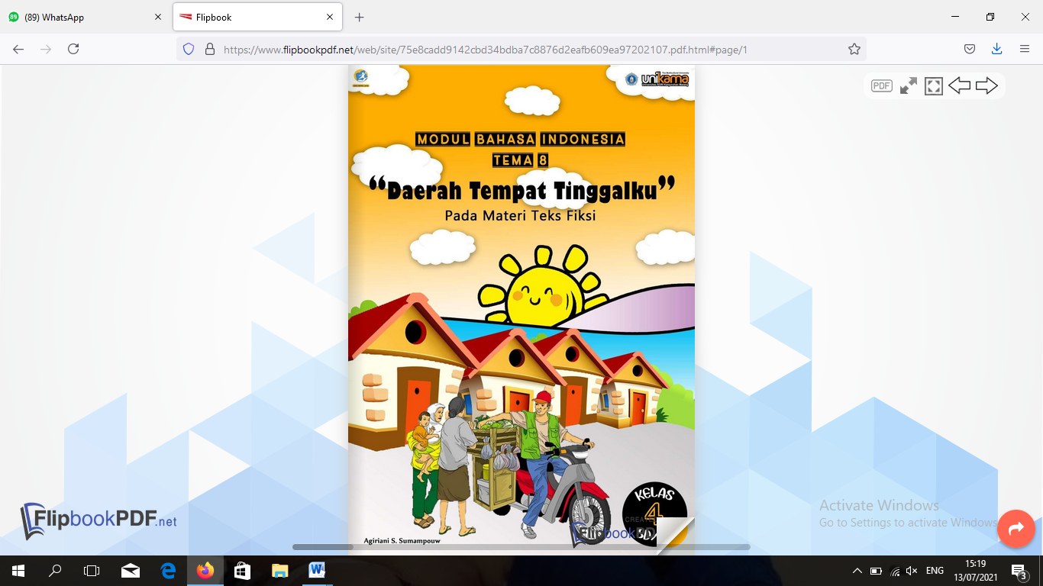  E-Modul sudah di buat keterangan Materi Teks Fiksi dan warna cover dibuat lebih pekat dan jelas, gambar lebih disesuaikan dengan tema.
 | Masih menggunakan logo lembaga dan nama instansi yang lama | ,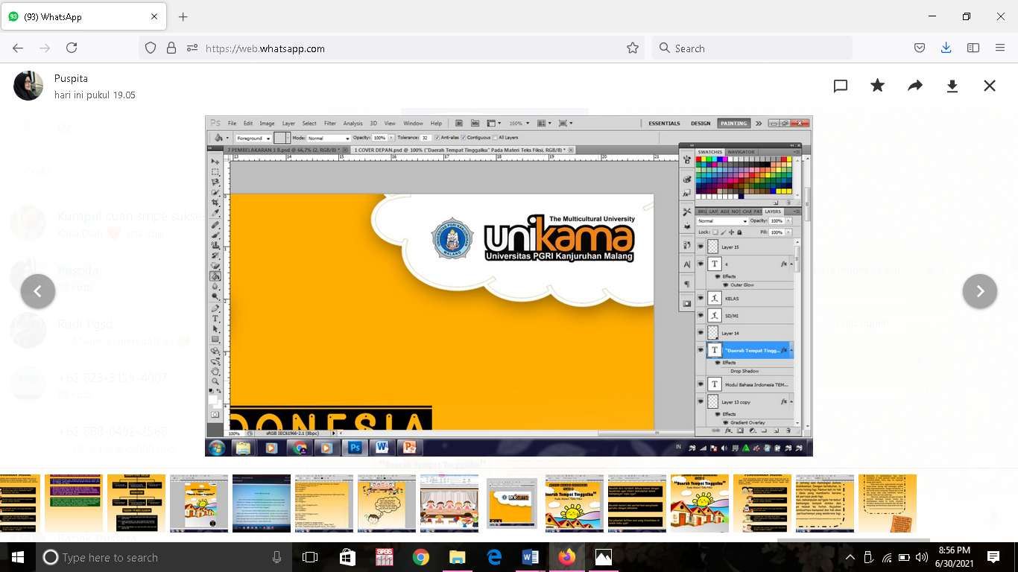  Setelah di revisi, sudah menggunakan logo lembaga dan nama instansi yang baru
 | Tampilan desain isi bahan ajar  sebelum direvisi | 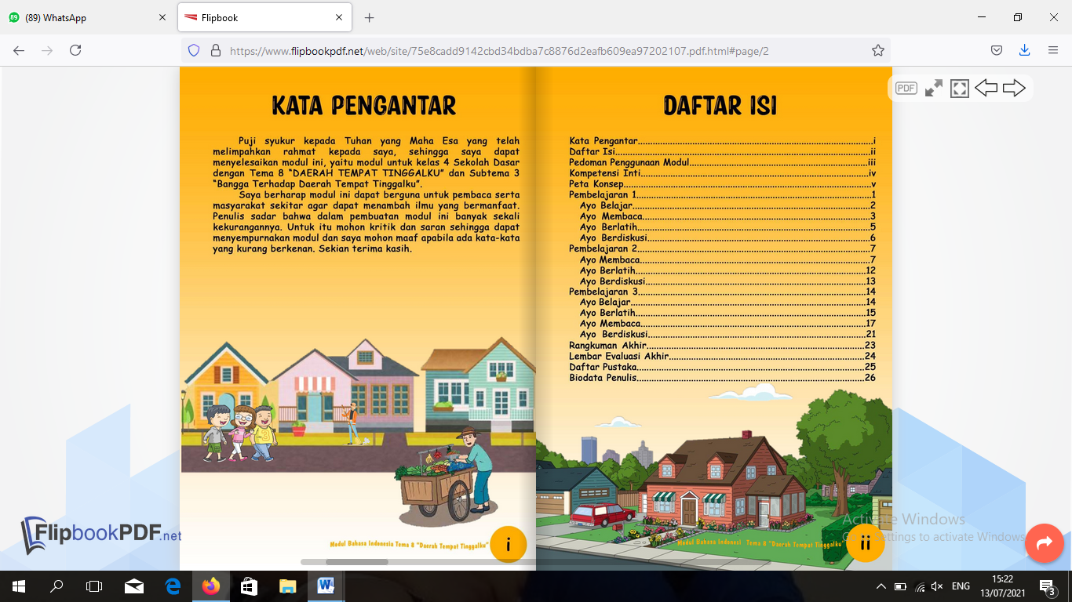  Tampilan desain isi bahan ajar  sesudah direvisi
3. | 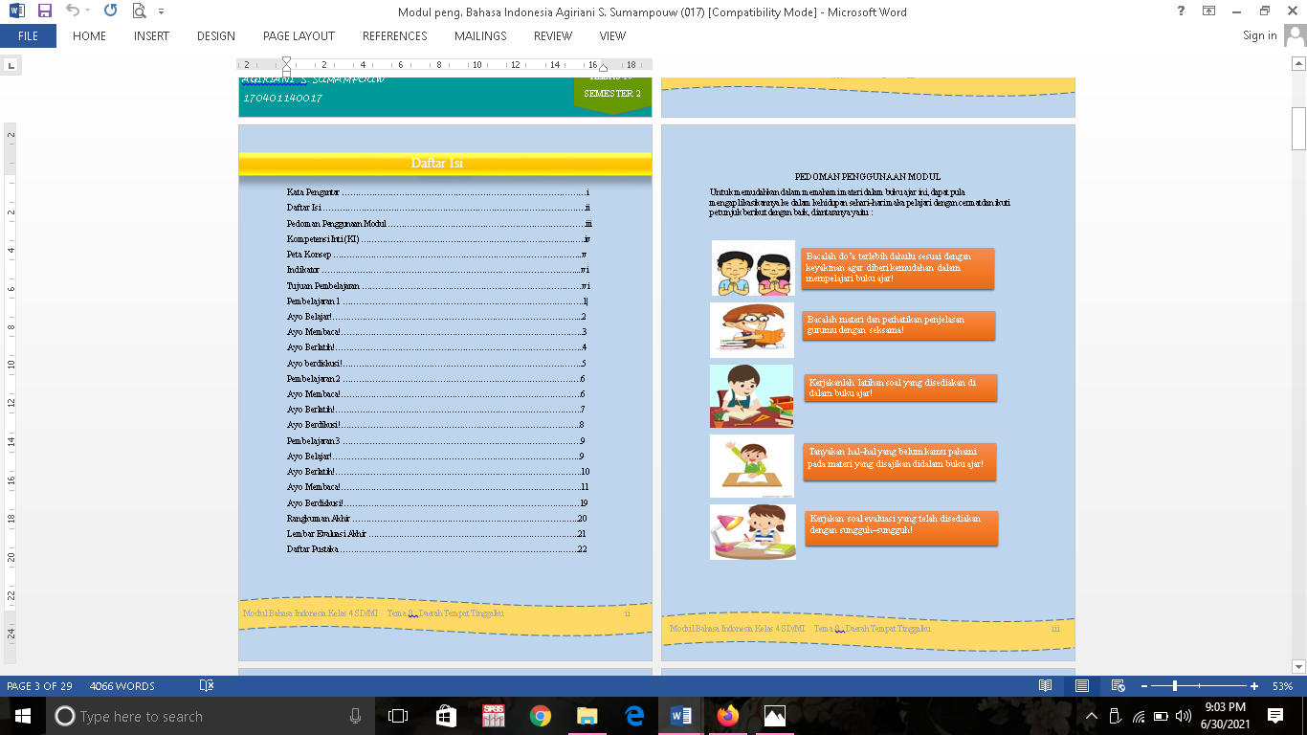  Sebelum revisi, belum menggunakan tanda seru pada akhir kalimat, kalimat suruhan atau kalimat larangan | 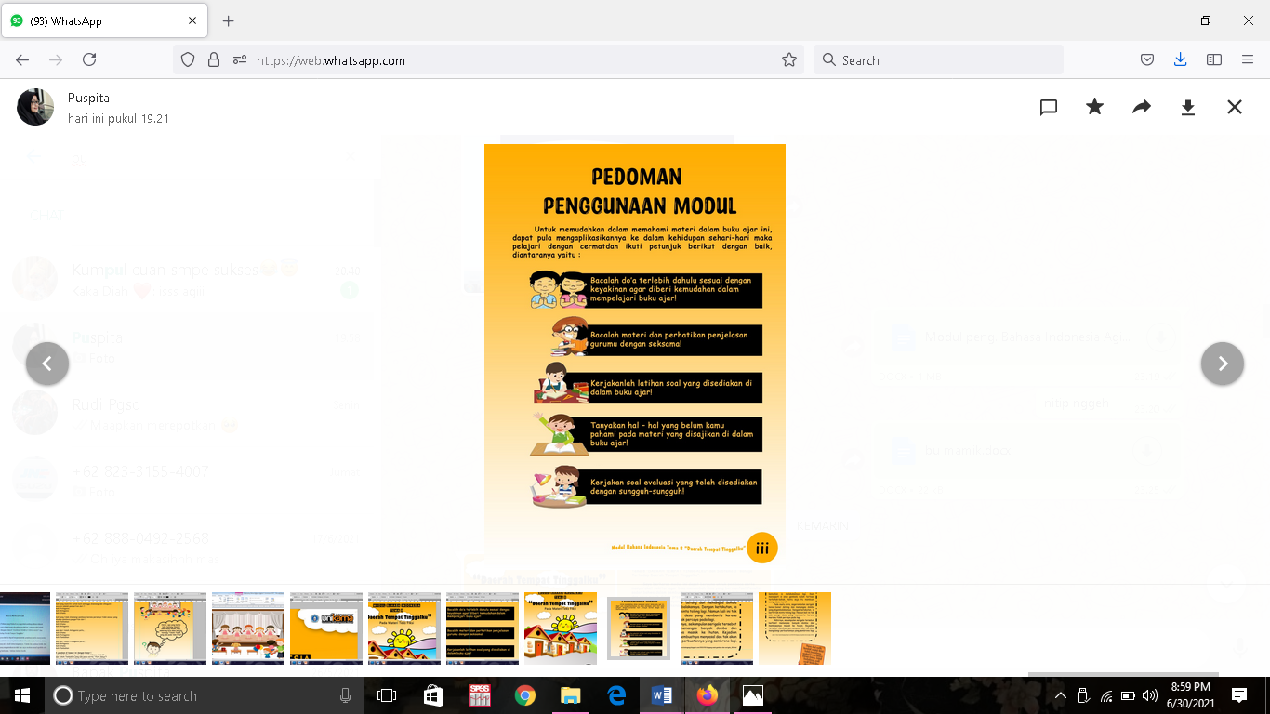  Sesudah revisi, telah menggunakan tanda seru pada akhir kalimat, kalimat suruhan atau kalimat larangan

Kelayakan Bahan Ajar Elektronik (E-Modul)
Kelayakan pengembangan bahan ajar elektronik (E-Modul) dapat diketahui dari hasil uji validasi yang dilaksanakan oleh seorang dosen ahli materi, ahli media, atau ahli bahasa. Kegiatan uji validasikan ini dilakukan untuk mengetahui kelayakannya dari rancangan produk yang telah dibuatkan. Peneliti melakukan uji validitas ahli materi, uji validitas ahli media, dan uji validitas ahli bahasa.
Tabel 2. Uji Validasi Ahli Materi
No | Aspek yang di Nilai | Nilai
 |  | Skor yang diperoleh | Skor yang diharapkan
1. | Materi yang disampaikan sesuai dengan KI dan KD | 4 | 4
2. | Materi yang disampaikan sesuai dengan tujuan mengajar | 4 | 4
3. | Indikator yang dibuat sesuai dengan materi yang disampaikan | 4 | 4
4. | Indikator yang dibuat sesuai tujuan pembelajaran | 4 | 4
5. | Materi yang disampaikan lengkap dan runtut | 4 | 4
6. | Materi bermakna bagi peserta didik | 4 | 4
7. | Materi yang disampaikan sesuai dengan kebutuhan peserta didik | 4 | 4
8. | Materi memberi manfaat untuk menambah wawasan bagi peserta didik | 4 | 4
9. | Soal Pada E-Modul yang dibuat sesuai dengan materi yang disampaikan | 4 | 4
10. | Materi yang disampaikan dapat membantu memahami soal | 4 | 4
11. | Soal E-Modul dibuat sesuai Aplikasi Flipbook Maker | 4 | 4
12. | Soal E-Modul dibuat dengan ilustrasi pada Flipbook Maker | 4 | 4
13. | Materi E-Modul dijelaskan dari mudah ke sukar | 4 | 4
14. | Materi E-Modul yang disampaikan sederhana | 4 | 4
15. | Gambar pada materi E-Modul dan soal terdapat dalam kehidupan sehari-hari | 4 | 4
16. | Ilustrasi atau fakta pada teks fiksi yang disajikan dapat meningkatkan pemahaman peserta didik | 4 | 4
Jumlah |  | 64 | 64
Persentase |  | 100 %
Kategori |  | Sangat Layak

Dari tabel 2 penilaian Ahli Materi tentang secara keseluruhan memiliki persentase 100% dengan kategori sangat layak. Maka dengan demikian bisa dapat disimpulkannya bahwasannya bahan ajaran elektronik (E-Modul) pembelajaran Bahasa Indonesia menggunakan aplikasi Flipbook Maker ini layak digunakan untuk peserta didik kelas 4 SDN Kebonsari 3 Malang saat masa pandemi COVID-19 dan dapat mendukung pembelajaran di abad 21. Berdasarkan uji validasi oleh ahli materi, diperoleh informasi yang berupa saran untuk memperbaiki produk yang dikembangkan yaitu dalam penulisan kata dan frasa yang perlu diperbaiki.
Tabel 3. Uji Validasi Ahli Media
No | Aspek yang di Nilai | Nilai
 |  | Skor yang diperoleh | Skor yang diharapkan
1. | Fitur-fitur di dalam aplikasi Flipbook Maker efektif dalam E-Modul | 4 | 4
2. | Aplikasi Flipbook Maker dapat digunakan dimana saja. | 4 | 4
3. | Tulisan di dalam Flipbook Maker memiliki ukuran huruf yang mudah terbaca | 3 | 4
4. | Gambar pada materi E-Modul dan soal terlihat jelas | 3 | 4
5. | Warna yang digunakan E-Modul membuat ketertarikan peserta didik untuk mempelajarinya | 4 | 4
6. | Kesesuaian warna yang digunakan dalam E-Modul | 4 | 4
7. | Desain dan warna sampul menarik minat peserta didik untuk menggunakan serta membacakan materi yang terdapat pada E-Modul | 4 | 4
8. | Gambar yang digunakan sesuai dengan materi pada E-Modul | 4 | 4
9. | Aplikasi Flipbook Maker efesien digunakan dalam E-Modul | 4 | 4
10. | Aplikasi Flipbook Maker dapat menarik peserta didik | 4 | 4
Jumlah |  | 38 | 40
Persentase |  | 93%
Kategori |  | Sangat Layak
Dari tabel 3 penilaian ahli media tentang secara keseluruhan memiliki persentasenya 93% dengan kategori sangat layak. Dengan demikian dapat disimpulkan bahwa bahan ajar elektronik (E-Modul) Bahasa Indonesia menggunakan aplikasi Flipbook Maker ini layak digunakan untuk siswa kelas 4 Kebonsari 3 Malang. Berdasarkan uji validasi oleh ahli media, diperoleh informasi yang berupa saran untuk memperbaiki produk yang dikembangkan yaitu pembuatan judul yang sesuai, mengganti nama dan logo lembaga yang baru, dan keterbacaan tulisan dalam E-Modul.
Tabel 4. Uji Validasi Ahli Bahasa
No | Aspek yang di Nilai | Nilai
 |  | Skor yang diperoleh | Skor yang diharapkan
1. | Ketepatan pemilihan bahasa untuk tingkat sekolah dasar | 4 | 4
2. | Informasi dan pesan mudah dipahami | 4 | 4
3. | Ketepatan penggunaan tanda baca | 4 | 4
4. | Ketepatan penggunaan huruf kapital | 3 | 4
5. | Penulisan menggunakan kalimat efektif | 3 | 4
6. | Kata yang digunakan tidak bermakna ganda | 4 | 4
7. | Kalimat tidak mengandung pemborosan kata | 3 | 4
8. | Ketepatan pemilihan bahasa pada bahan elektronik (E-Modul) untuk tingkat sekolah dasar sudah menggunakan bahasa yang komunikatif | 4 | 4
9. | Informasi dan pesan pada bahan ajar elektronik (E-Modul) mudah dipahami | 4 | 4
10. | penggunaan tanda baca pada bahan ajar elektronik (E-Modul) untuk tingkat sekolah dasar tepat | 4 | 4
11. | penggunaan huruf kapital pada bahan ajar elektronik (E-Modul) untuk tingkat sekolah dasar tepat | 4 | 4
12. | bahan ajar cetak elektronik (E-Modul) menggunakan kalimat efektif | 4 | 4
13. | Dalam penggunaan bahan ajar elektronik (E-Modul), kata yang digunakan tidak bermakna ganda | 4 | 4
14. | Dalam penggunaan bahan ajar elektronik (E-Modul), kalimat yang digunakan tidak mengandung pemborosan kata | 3 | 4
Jumlah |  | 52 | 56
Persentase |  | 93 %
Kategori |  | Sangat Layak

Dari tabel 4 penilaian ahli bahasa secara keseluruhan memiliki persentase 93% dengan kategori sangat layak. Dengan demikian dapat disimpulkan bahwa alat evaluasi pembelajaran Bahasa Indonesia menggunakan aplikasi Flipbook Maker ini layak digunakan untuk peserta didik kelas 4 SDN Kebonsari 3 Malang. Berdasarkan uji validasi oleh ahli bahasa, diperoleh informasi yang berupa saran untuk memperbaiki tanda baca pada akhir kata, dan penggunaan huruf kapital pada awal kalimat.

Kepraktisan Bahan Ajar (E-Modul) Bahasa Indonesia
Uji kepraktisan dilakukan oleh S C A, S.Pd pada bulan Juni 2021. Hasil uji kepraktisan diperoleh peneliti dari hasil angket yang diberikan kepada guru kelas 4 dan kelompok kecil sebanyak 10 siswa. Berikut adalah hasil uji kepraktisan baik secara kuantitatif maupun kualitatif.
Tabel 5. Hasil Uji KepraktisanGuru
No | Aspek yang di Nilai | Nilai
 |  | Skor yang diperoleh | Skor yang diharapkan
1. | Materi yang disampaikan sesuai dengan SK dan KD | 4 | 4
2. | Materi yang disampaikan sesuai dengan indikator | 3 | 4
3. | Tujuan pembelajaran dirumuskan dengan jelas | 3 | 4
4. | Materi disampaikan dengan jelas | 3 | 4
5. | Materi disampaikan secara sistematis | 3 | 4
6. | Materi yang disampaikan dikemas dengan menarik | 3 | 4
7. | Animasi yang disajikan sesuai dengan materi | 4 | 4
8. | Soal dirumuskan dengan jelas | 3 | 4
9. | Kunci jawaban yang disajikan telah benar dan sesuai dengan kaidah yang ada | 3 | 4
10. | Variasi soal | 3 | 4
11. | Bahasa yang digunakan sesuai dengan kaidah bahasa yang baik dan benar | 3 | 4
12. | Bahasa mudah dipahami siswa | 3 | 4
13. | Narasi yang disampaikan dengan jelas singkat dan informatif | 3 | 4
Jumlah |  | 41 | 52
Persentase |  | 78%
Kategori |  | Praktis
Dari tabel 5 penilaian angket respon guru secara keseluruhan memiliki persentase 78% dengan memilki kategori layaknya. Dengan demikian dapat disimpulkan bahwa bahan ajar elektronik (E-Modul) Bahasa Indonesia menggunakan aplikasi Flipbook Maker ini layak digunakan untuk peserta didik kelas 4 SDN Kebonsari 3 Malang.
Tabel 5. Uji KepraktisanSiswa
No | Aspek yang di Nilai | Nilai
 |  | Skor yang diperoleh | Skor yang diharapkan
1. | Materi disampaikan dengan jelas | 4 | 4
2. | Materi disampaikan secara sistematis | 4 | 4
3. | Materi yang disampaikan dikemas dengan menarik | 4 | 4
4. | Animasi yang disajikan sesuai dengan materi | 3 | 4
5. | Soal dirumuskan dengan jelas | 4 | 4
6. | Variasi soal | 3 | 4
7. | Kunci jawaban yang disajikan telah benar dan sesuai dengan kaidah yang ada | 4 | 4
8. | Bahasa mudah dipahami siswa | 4 | 4
9. | Gambar yang disajikan pada e-modul menarik | 4 | 4
10. | E-modul dapat digunakan dengan mudah | 3 | 4
11. | Efek suara yang digunakan sesuai dan menarik | 4 | 4
Jumlah |  | 41 | 44
Persentase |  | 93%
Kategori |  | Sangat Praktis
Dari tabel 4.8 penilaian angket respon siswa secara keseluruhan memiliki persentase 93% dengan memilki kategori sangatlah layak. Dengan demikian dapat disimpulkan bahwa bahan ajar elektronik (E-Modul) Bahasa Indonesia menggunakan aplikasi Flipbook Maker ini layak digunakan untuk peserta didik kelas 4 SDN Kebonsari 3 Malang.
Kesimpulan
Proses dengan pengembangan bahan ajaran elektronik (E-Modul) berbasis aplikasi Flipbook Maker pada penelitian tersebut dapat menggunakan model penelitian 4D yang dimodifikasi menjadi model penelitian pengembangan 3D meliputi tahapan pendefinisiannya (define), perencanaan (design), dan pengembangan (development).Bahan ajar elektronik (E-Modul) dapat dikatakan layak jika memperoleh rata-rata 76%. Bahan ajar Elektronik dapat dikatakan Praktis jika memperoleh presentase 79%.
Daftar Rujukan
Ahmad, Rivai dan Sujana, N. (2011). Media Pembelajaran. Sinar Baru.
Aminudin. (2011). Pengantar Apresiasi Karya Sastra. Sinar BaruAlgensindo.
Andani, D. T. & Yulian, M. (2018). Pengembangan Bahan Ajar Elektronic Book Menggunakan Software Kvisoft Flipbook pada Materi Hukum Dasar Kimia di SMA Negeri 1 Panton Reu Aceh Barat.
Aprida Pane, M. D. D. (2017). Belajar dan Pembelajaran.
Arikunto. (2013a). Prosedur Penelitian Suatu Pendekatan Praktik.
Arikunto, S. (2013b). Prosedur Penelitian Suatu Pendekatan Praktik. Edisi Revisi. PT. Rineka Cipta.
Bawono, Y. (2017). Kemampuan Berbahasa pada Anak Prasekolah: Sebuah Kajian Pustaka.
Budiningsih, A. (2012). Belajar dan Pembelajaran.
Daryanto. (2013). Menyusun Modul bahan ajar untuk persiapan guru dalam mengajar.
Emda, A. (2017). Kedudukan Motivasi Belajar Siswa Dalam Pembelajaran. 5. https://www.jurnal.fkip.uns.ac.id/index.php/tp/article/view/3661.
Feny Rita Fiantika. (2017). Sebuah Rekam Jejak Proses Pembuatan Perangkat Pembelajaran Berbasis Video Animasi 3D Portofolio. Jurnal Math Educator Nusantara, 8(76), 1–4.
Gipayana, M. (2004). Pengajaran Literasi dan Penilaian portofolio dalam Konteks Pembelajaran Menulis di SD. Jurnal Ilmu Pendidikan. Februari 2004, Jilid 11, Nomor 1, Hal 59 ± 70.
Goodman. (2010). Teori Sosiologi Mod-ern. Kencana Prenada Media Group.
Gunadharma. (2011). Pengembangan modul elektronik sebagai sumber belajar kuliah multimedia design.
Haryani, S ., & Purwantoyo, E. (2013). Pengembangan Modul Ipa Terpadu Bervisi (Science, environment, technology, and society).
Hosnan. (2015). Pendekatan Saintifik dan Kontekstual dalam Pembelajaran Abad 21. Ghalia Indonesia.
I M. Suarsana, G. A. M. (2013). Pengembangan E-modul Berorientasi Pemecahan Masalah Untuk Meningkatkan Keterampilan Berpikir Kritis Mahasiswa.
Ihsan, M. N. (2014). Pengembangan Modul Elektronik Michrosoft Exel 2007 untuk kelas XI Sekolah Menengah Atas.
Isran Rasyid Karo-Karo, R. R. (2018). Manfaat Media Dalam Pembelajaran.
Kalantzis, M. (2015). The things you do to know: An introduction to the pedagogy of multiliteracies.
Larasati, A. D. (2020). Pengaruh Model Discovery Learning Berbasis Higher Order Thinking Skill Terhadap Kemampuan Berpikir Kritis. Kritis. Jurnal Ilmiah Ilmu Pendidikan. 11(1), 40-46. http://jurnal.stkippersada.ac.id/jurnal/index.php/VOX/article/view/684/%0Apdf
Lestari. (2013). Pengembangan Bahan Ajar Berbasis Kompetens.
Mahsun. (2014). Teks dalam Pembelajaran Bahasa Indonesia Kurikulum 2013.
Maryani. (2018). Pengembangan E-Modul Berbasis Literasi Sains Materi Organ Gerak Hewan Dan Manusia Kelas V SD.
Muderawan, I. W. (2011). “Perkembangan Teknologi Informasi dan Komunikasidan Aplikasinya dalam Pembelajaran”. Makalah disajikan dalam Seminar Nasional Optimalisasi Pemanfaatan Aplikasi TIdalam Dunia Pendidikan. Jurusan Pendidikan Teknik Informasika. Singaraja.
Mudjiono, D. &. (2013). Belajar Dan Pembelajaran.
Mulyaningsih, N. N. dan S. (2013). Penerapan Media Pembelajaran Digital Book Dengan Kvisoft Flipbook Maker. Universitas Indasprasta PGRI.
Mustakim, M. (2020). Efektivitas Pembelajaran Daring Menggunakan Media Online Selama Pandemi Covid-19 Pada Mata Pelajaran Matematika.
Neng Nenden Mulyaningsih, D. L. S. (2017). Penerapan media pembelajaran digital book dengan Kvisoft Flipbook Maker.
Novi Resmini, M. P. (2010). Sastra anak dan Pengajarannya di Sekolah Dasar.
Novita Wulandari. (2020). Pengembangan Media Pembelajaran Berbasis Flip book maker Pada Pelajaran Fiqh Peserta didik kelas IV.
Ramdania, D. R. (2013). penggunaan Media Flash Flip Book Dalam Pembelajaran Teknologi Informasi Dan komunikasi untuk Meningkatkan Hasil Belajar Siswa. Univertsitas Pendidikan Indonesia.
Rasiman,& Pramasdyahsari, A. . (2014). Development of mathematics learning media e- comic based on flip book maker to increase the critical thinking skill and character of junior high school students. International Journal of Education and Research.
Rhesta Ayu Oktaviara, T. P. (2019). Pengembangan E-modul Berbantuan Kvisoft Flipbook Maker Berbasis Pendekatan Saintifik Pada Materi Menerapkan Pengoperasian Aplikasi Pengolah Kata Kelas X OTKP 3 SMKN 2 Blitar.
Riananda., N. & L. (2016). Developing ICT-Based Learning Model to Improve Learning Outcomes IPA of SD Fish Market in Sidoarjo, Proceedings of International Research Clinic & Scientific Publications of Educational Technology. . Jurnal TEKPEN, Jilid 1, Terbitan 2.
Solchan T. W., D. (2010). Pendidikan Bahasa Indonesia di SD.
Sugihartini, N., & Jayanta, N. L. (2017). E-modul strategi pembelajaran berbasis Ci Dengan Project Based Learning (Kajian Respon Pengguna Sistem).

